Verbum Movet
Выпуск №3 (Март)

Здесь и сейчас
история в нас

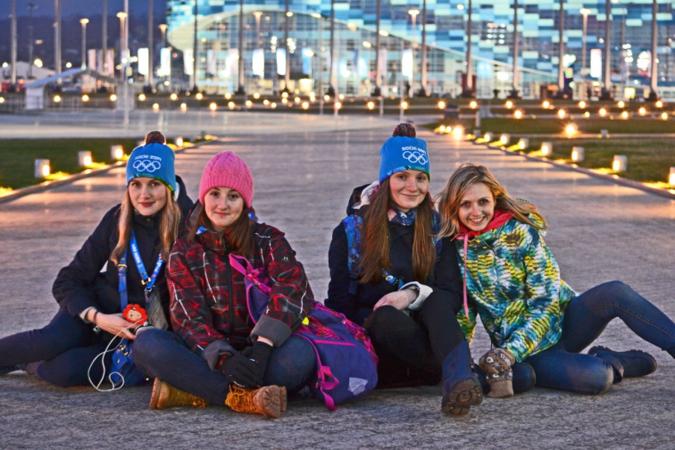
Факел потушен. Все медали разыграны. Повсюду в Сочи Олимпийские кольца заменяют на символы Паралимпиады. Мишка заплакал. Зайка и Леопард помахали на прощание растроганной толпе. Тысячи людей устремились со стадиона «Фишт», где проходила Церемония Закрытия, на олимпийские автобусы и электричку «Ласточка», которая со скоростью 100 с лишним км/ч доставит их в Красную Поляну/Хосту/Мацесту/вокзал/аэропорт. XXII Зимние Олимпийские Игры 2014 года в Сочи подошли к концу.

Как это было?
Незабываемо, потрясающе, эпично, великолепно, захватывающе. Кажется, даже Великий и Могучий не содержит таких эпитетов, которыми мне хотелось бы описать все, что происходило вокруг нас. Кто это мы? Я, Анна Глухова, редактор Verbum Movet, и Диана Копанева, студентка 4-го курса ИИЯЛ. Волонтеры победной Сочинской Олимпиады.

Мы прибыли в Сочи днем 27 января и сразу же отправились в Центр получения аккредитации, которая являлась для нас своеобразным олимпийским паспортом. Без аккредитации вход на спортивные объекты, в волонтерскую деревню и Олимпийский Парк был просто невозможен. Для этих целей у тех людей, которые не принадлежат Организационному Комитету Игр, использовался паспорт болельщика.

Получив аккредитацию и невероятную, разноцветную, очень красивую форму, мы отправились подальше от Сочи и Адлера в волонтерскую деревню №7, расположенную в поселке Эсто-садок среди высочайших горных пиков. Волонтеры прибрежного кластера (т.е. обслуживающие спортивные объекты, расположенные в Олимпийском Парке) проживали, как мы это говорили, «внизу» - около моря. Мы же, работники лыжно-биатлонного комплекса «Лаура» находились в двух часах езды от этой красоты. Зато утром, выглянув из окна, мы видели снежные вершины гор.

Здесь в ходу была замечательная реклама Игр: не можете решить, что вам больше по душе – море или горы? Приезжайте в Сочи! Здесь вы найдете все, чего ни пожелает ваша душа.

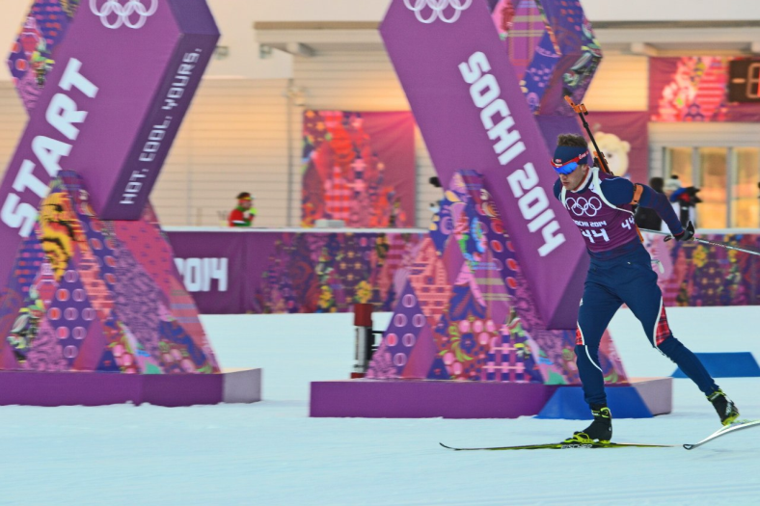
На наших аккредитациях значится: Sport and IF Services. Мы волонтеры спорта, а значит, будем работать непосредственно с тренерами, спортсменами и сервисными бригадами команд. Мы с Дианой и еще несколькими волонтерами работали в Информационном офисе биатлона (суб-офисе Офиса Соревнований), где предоставляли всю необходимую информацию (будь то погода, режим работы трасс, расписание соревнований, результаты гонок и проч.) всем тем, кого болельщики биатлона могли видеть во время гонок на экранах своих телевизоров.

Каждый день нам приходилось разговаривать на английском языке, и, о вечная слава ИИЯЛ, мы делали это успешно. В Информационный офис отбирались только те волонтеры, которые бегло говорят хотя бы на одном иностранном языке. Здесь-то мы с Дианой и пригодились. Оказалось, мы такие на вес золота. Иностранному тренеру/сервисеру/спортсмену необходимо было объяснить, рассказать, показать все, что требуется. Даже если они плохо говорят по-английски, даже если вы не понимаете каких-либо слов. Первое правило: улыбнуться. Второе: четко и ясно сообщить необходимую информацию. Люди уходили довольными. Как отметила наша начальница: мы «спасли и украсили этот офис». Поспорить сложно. Ведь не просто так члены сборной Канады по биатлону принесли нам коробку с 24 плитками отменного молочного шоколада .

Интересно, что многие иностранцы пытались говорить по-русски. Конечно же, если они русского не знают, их не научить за такой короткий срок, но самые базовые фразы каждый тренер считал себя обязанным произносить. Это было неожиданно и очень приятно. Зайдет какой-нибудь швейцарский тренер и скажет вам: «Доброе утро!», и вы отвечаете «Доброе утро!», и день идет хорошо.

Я завела мини-словарик с базовыми словами и выражениями на различных языках мира, но для получения этой информации мы консультировались отнюдь не с гуглом, а с самими носителями норвежского/ латышского/ японского/ эстонского/ любого другого языка. Раз уж все иностранцы решили выучить русский, почему бы и нам было не последовать их примеру и не освоить несколько фраз на их родном языке? Им это очень нравилось.

Каждый день мы все сильнее чувствовали, как необходимы волонтеры. Даже когда мы не были на рабочем месте, люди обращались к нам с просьбами и вопросами любого характера. Однажды, после утренней смены мы прогуливались по Розе Хутор, и внезапно, завидев волонтерскую форму, перед нами остановилось такси, и первый вопрос, который задал нам водитель, был: «Вы говорите по-английски»? Оказалось, что этот таксист подвозил какого-то немца, который говорил и на английском, и на немецком, но русского не знал. Сам же водитель не говорил на иностранных языках. Здесь мы, волонтеры, и пригодились. Наша яркая форма, казалось, для многих светила словно маяк в темноте.
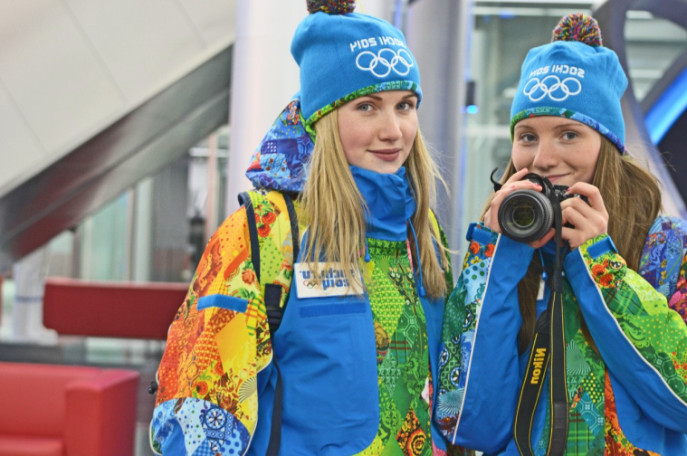
Казалось бы, работа в офисе не может быть интересной, но только не на Олимпийских Играх. Мы видели биатлон изнутри. Перед гонками тренеры и сервисеры приходили к нам за бибами (от англ. bibs) – стартовыми номерами для своей команды на предстоящую гонку. Мы знали номер любого участника, от Бьорндалена до Шипулина. Также до гонок тренеры команд приносили нам заявки с именами спортсменов, которые будут участвовать в той или иной гонке. Мы принимали эти заявки, расписывались как секретари соревнований, относили их в головной офис, где потом составлялся стартовый протокол, который зрители видели на своих экранах. Оказывается, что то, что рядовой зритель видит в качестве цифр и списков – это череда определенных, последовательных действий. Когда еще такое узнаешь? Когда еще сможешь стать частью огромной, спортивной семьи? Когда еще тебе посчастливится поставить свою подпись рядом с подписью великого тренера, команда которого завоевывает Олимпийское золото? Да никогда.
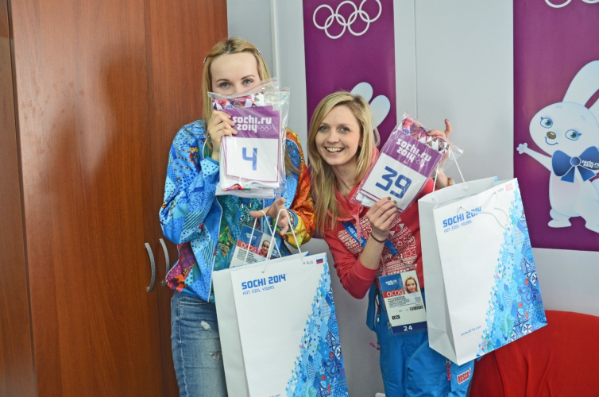
Мы проводили на «Лауре» каждый свой день. На «Лауре» и на Лауре. Объясню, в чем разница. «Лаура» - это спортивный комплекс для проведения соревнований по лыжным гонкам и биатлону, а Лаура – это гора, на которой он находится. Мы работали на горе Лауре в спортивном комплексе «Лаура». И каждый день 11 минут поднимались на подъемнике и видели, какими маленькими становятся машины, дома, люди. На Лауре помимо самого спортивного комплекса находилась также и дополнительная горная деревня, где проживали лыжники и биатлонисты. Мы ходили мимо домов Олимпийских чемпионов. Эти чувства сложно передать.
Хотя, когда ты находишься там, ощущение того, что каждый день вокруг тебя ходят великие люди, пропадает. Ты общаешься с ними, взаимодействуешь с ними, ты понимаешь – они такие же, как и мы. Они великие мира сего, герои планеты, герои своей страны. Но вместе с тем – обычные люди, которые, в отличие от многих, не отказываются от своей мечты, а каждый божий день работают на пределе своих сил, чтобы достичь ее.

Я иду по коридору, где находятся раздевалки спортсменов, мне нужно поменять таблички на комнате одной из обслуживающих компаний. Навстречу мне идет Ольга Вилухина, тогда еще не двукратный серебряный призер Олимпийских Игр, и я вижу ее, конечно же, сразу узнаю, и здороваюсь с ней. Она тоже здоровается со мной. Спустя пару недель Ольга завоевывает личную серебряную медаль в женском спринте, а под занавес биатлонных соревнований серебро берет и вся женская команда в женской эстафете. Они молодцы. Они герои. И все же – такие же, как и мы. Люди.

Вспомните только отчаяние Антона Шипулина после проигрыша на первой же гонке – мужском спринте. И вспомните его триумф после финиша последней мужской эстафеты, где наша команда в составе Алексея Волкова, Евгения Устюгова, Дмитрия Малышко и Антона Шипулина взяла победную, золотую медаль. История спортсменов – это история падений и поражений. Но, кроме того, это история храбрости, отваги и силы. Это история побед не на трассе/льде/спуске. Это история побед над собой.

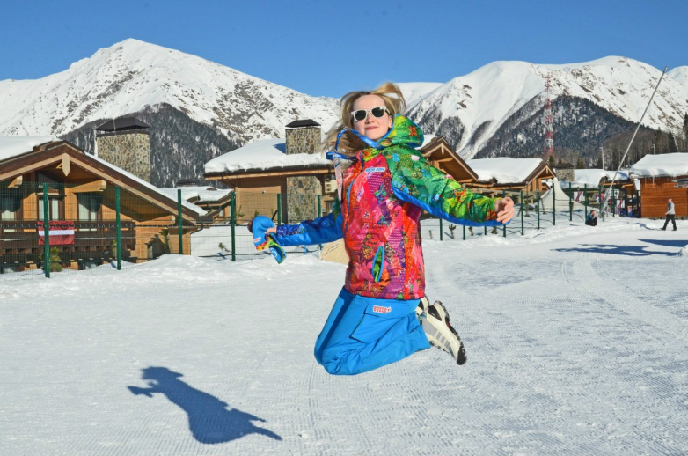
Олимпийские Игры – это спортивный праздник. Да, определенно. Но это еще и праздник объединения наций, объединения народов. Зачем соревноваться, зачем биться, если не ради единства? Вы видели, как радуются за победителей проигравшие, как Уле Айнар Бьорндален встает рядом с российской командой и болеет за Антона Шипулина на последнем этапе нашей золотой эстафеты? Как после фееричной, такой долгожданной победы люди ликуют, и плачут, и обнимают друг друга, и ощущают, насколько правильные, насколько божественные чувства управляют ими? Как тренер канадской команды заходит к нам в офис и поздравляет с победой чужую ему нацию, но в глазах его видно, что он искренне счастлив, что сегодня победили мы.

Олимпиада объединяет. Она заставляет вас проникаться к тому, что всегда казалось вам чуждым, и заставляет поверить – все люди похожи друг на друга. Олимпиада – это ответ войне, ответ всему, что заставляет людей страдать и мучиться. Это ответ боли и унижениям. Потому что пока над нами развевается Олимпийский флаг, мы боремся за победу. Но не за победу над мировым господством. А за победу мира на этой земле.

Наша страна, наши герои показали миру новую Россию, они доказали крепость своего духа, силу воли, стремление к победе. Сотни тысяч людей приложили частичку своей души, позволили ей загореться священным огнем Олимпийского факела, чтобы в конечном итоге мы вышли к такому долгожданному финалу. Мы победили. 33 медали, 13 из которых отмечены 595 пробой – это невероятный финал. Вот уж действительно нас не догонят. Победа на домашней Олимпиаде – первая в истории России. И, свято верю, не последняя.
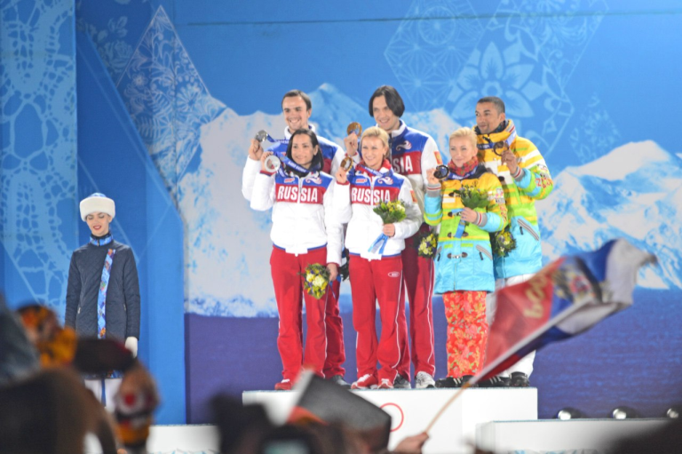

И все же, мы боролись не друг с другом и победили не другие страны – мы победили в вечной борьбе добра со злом. Мы выбрали мир и любовь. А мир и любовь выбрали нас.

Мы волонтеры, мы работали бесплатно и безвозмездно. Мы работали ради этой победы. И если ты, читатель, не остался в стороне и тоже всей душой болел за судьбу спортсменов, ты можешь смело приписать себя к числу тех, кто делал эту Олимпиаду. Ведь она учит – важна каждая человеческая душа, если она горит и сияет на благо другим.

Анна Глухова

Миссия – полиглот

Изучение языков – дело важное, нужное, полезное в современном мире, что бесспорно понимают многие. И чем больше языков ты знаешь, тем лучше. Знанием английского языка в наше время уже никого не удивишь, английский как международный язык должен знать и изучать каждый человек. Никто уже не вскидывает брови при слове мультилингвальный или многоязычный. Все больше студентов изучают по несколько языков за раз – английский, французский, испанский, польский, китайский, в общем различные – классические, европейские языки. И пока более экзотичные: китайский или японский. Также многие проявляют интерес в изучении языков национальных – татарский, удмуртский, азербайджанский и др. УдГУ предоставляет студентам возможности и ресурсы в изучении языков – проводятся различные конференции, встречи, семинары, не стоит забывать также про обменные программы в другие страны.

В феврале по уже сложившейся традиции в УдГУ прошла «Неделя многоязычия». По нашему мнению, в этом году мероприятие прошло на значительно другом уровне. «Неделя многоязычия» проводила встречи, круглые столы, она удивляла и развлекала, заинтересовывала и вовлекала в практику, каждый что-то вынес для себя из этого мероприятия.

Мы побеседовали с директором УМЦ «УдГУ-Лингва» Малых Людмилой Михайловной, главным организатором «Недели многоязычия».

Как появилась «Неделя многоязычия»? Когда она прошла в первый раз?

Первая «Неделя многоязычия» появилась 5 лет назад. Именно тогда был образован Учебно-методический центр «УдГУ-Лингва». Образовался он не случайно. Мы почувствовали, что должна быть структура, которая объединяла бы и студентов, и преподавателей независимо от изучаемого предмета. Деление по кафедрам уже не отражает всех современных требований и тенденций развития образования. Должен быть единый, общий коллектив, способный решать сложные вопросы языкового и поликультурного образования.

В чем проявляется ваша работа в этом направлении?

Миссия центра даже шире, чем объединение студентов и преподавателей ИИЯЛ. Если посмотреть в Положение, то там написано, что мы должны работать со всеми гуманитарными факультетами и со всеми административными структурами Удмуртии, что касается языкового образования и поликультурного воспитания Удмуртии. С одной стороны, мы работаем на имидж ИИЯЛ, с другой стороны, наша задача - аккумулировать передовой опыт всего университета, показать роль УдГУ в развитии передовых технологий обучения языкам.

Какова ваша основная цель?

Наша цель – объединить школьников, студентов, преподавателей и всех заинтересованных партнеров, работающих в направлении языкового образования и поликультурного воспитания. В этом году с нами вместе работали министерства Удмуртской республики, Дом Дружбы Народов, Администрация г. Ижевска. У нас – сложившиеся контакты с российскими вузами из Глазова, Воткинска, Перми, Екатеринбурга, Башкирии, Сургута. Также мы развиваем сотрудничество с другими странами, такими, как Украина, Германия, Чехия.

Сильно ли отличалась первая «Неделя многоязычия»?

Она существенно отличалась по количеству участников, было мало мероприятий, в основном, для преподавателей ИИЯЛ.

Как она изменилась сейчас?

В этом году было целых 46 встречи! Неделя, кроме этого, приобрела название международной, а, во-вторых, ей было присвоен статус «форума».

Появились какие-то новые идеи в процессе проведения «Недели многоязычия»?

Когда мы обратились к Администрации г. Ижевска с просьбой принять участие в форуме, поступило предложение провести круглый стол по вопросам социокультурной интеграции мигрантов в Удмуртии. В ходе работы круглого стола появилась идея открытия центра на базе УдГУ, который бы занимался вопросами разработки педагогических технологий работы с мигрантами. Вопрос сложный, но наши ученые выступили с интересными разработками, некоторые из них были тут же «взяты на вооружение» Министерством национальной политики. Хотелось бы обратиться к студентам ИИЯЛ с просьбой уделить особое внимание теме миграции, языковым контактам, так как это сейчас самая актуальная тема не только для Удмуртии, но и для всей России.

Какие встречи имели особый успех?

Во-первых, я бы отметила встречу с иностранными студентами. Мероприятие было интересным, поступило много хороших отзывов. Во-вторых, это Фестиваль родных языков. Студенты погрузились в мир самых разных иностранных языков, и попытались освоить их в течение 30 минут. Закончилось все фуршетом, проведенным благодаря нашим спонсорам. Также хотелось бы сказать спасибо всем, кто помог этому состояться, в особенности студентам.

Есть какие-то планы на будущее?

Идей очень много. Однако мы решили, что в следующий раз мы проведем меньше мероприятий, но проработаем их еще качественнее. Более того, мы продолжим работу с университетскими международными центрами. Основная же наша задача – повышение конкурентоспособности студентов и преподавателей ИИЯЛ среди студентов и преподавателей других факультетов и вузов России. Такие форумы, как «Неделя многоязычия», должны способствовать накоплению интересных идей для участия во всевозможных конкурсах, написания проектных работ, научных статей, более активного участия в академических программах. Всем нам я желаю больших научных и творческих достижений!

Итак, ежегодная «Неделя многоязычия» подошла к концу. Думаем, никто не остался равнодушным к этому мероприятию. Действительно, это яркое событие в снежном феврале подарило нам теплые воспоминания и натолкнуло нас на новые мысли и идеи. Надеемся, проект с каждым годом будет расти в плане реализации новых идей, организации новых встреч и конференций. А пока хотелось бы поблагодарить всех за проведение мероприятия и особенно отметить «Фестиваль родных языков», проведенный в рамках «Недели многоязычия». Это был олицетворенный манифест дружбы народов, методика изучения языков посредством игр и просто яркое событие, и краткое знакомство с миром многоязычия!
Анастасия Полякова
Мария Ложкина

Из Гранады с любовью

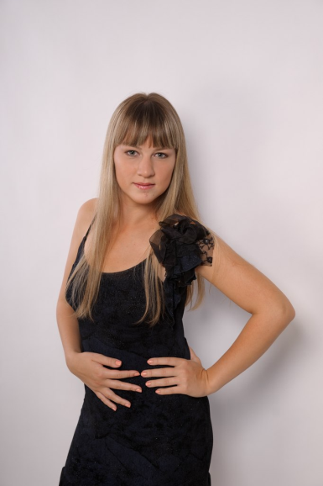
Verbum Movet уже не раз рассказывал об обменных программах, в которых может принять участие абсолютно любой студент. Все, что для этого нужно, это немножко желания, капелька упорства, и весь мир не преминет открыть перед вами свои границы. В этом номере мы публикуем интервью с участницей программы обмена, студенткой 4 курса ИИЯЛ, Любовью Емельяновой с приветом из солнечной Испании.

Люба, привет, с возвращением тебя! Ну как там, в Испании?

Не поверите, холодно! В Испании зимой я чувствовала холод больше чем, в России. А все потому, что испанские квартиры не оснащены отоплением, за него нужно платить отдельно и немало. Поэтому там другое отношение к библиотекам. В библиотеку просто не протолкнуться, потому что там тепло, а дома холодно. Шучу, конечно, не только в этом дело, но и в этом тоже.

Ничего себе! Никогда бы не подумала, что в Испании может быть холодно. Расскажи, где ты училась.

Я училась в Гранадском университете с сентября 2013 по февраль 2014 года на Факультете философии и иностранных языков. Это огромный факультет, который включает в себя различные, зачастую даже не связанные друг с другом направления и предметы. Я выбрала английскую филологию, потому что это направление соответствует тому, которое у меня есть в УдГУ. Все мои предметы преподавались на английском.

Какие, например?

История Англии, русский, английский языки и т.д. На русском языке я учила испанский, иностранцы учили русский. Я старалась выбирать те предметы, которые соответствуют учебному плану УдГУ для первого семестра четвертого курса, чтобы потом в результате перезачета мне можно было сдавать меньше экзаменов после возвращения на родину.

А в Испании ты тоже сдавала экзамены?

Да, конечно. И, что самое интересное, система сдачи экзаменов в Испании коренным образом отличается от российской. Там тебе не дают билеты, которые необходимо зазубрить к дню экзамена. Экзамен проводится по тому материалу, который дается на лекциях. Причем, весь этот материал выложен в системе вроде ИДО, и к началу каждой пары студент просто распечатывает нужный юнит и не мучается записыванием лекций под диктовку. В Европе такая система проведения занятий уже давно не практикуется. Свой вопрос ты узнаешь уже когда приходишь на сам экзамен. И, кроме того, подавляющее большинство экзаменов проводится в письменной форме. Единственное исключение: устная часть на экзаменах по языкам. А еще в Испании нет такого понятия как «автомат».
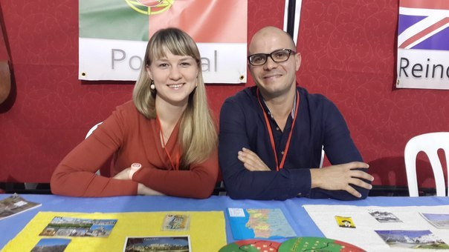
То есть невозможно получить экзамен автоматом? Его обязательно нужно сдавать?

Говорю же, там другая система. Хотя выход есть. Но для этого нужно хорошо учиться. От предмета к предмету показатели меняются, но в среднем свой результат на экзамене ты получаешь в ходе подсчета баллов, которые не переводятся в систему оценок. Ты просто зарабатываешь баллы, оценок вроде 4,5 у них нет. Около 10% финального балла отводится на посещение занятий, 20-40% на какую-нибудь научную работу, эссе и проч., и 50-70% оставляется для самого экзамена. Таким образом, если максимально за предмет можно набрать 10 баллов, 1 из них отводится на посещение занятий, 2-4 на научную работу и 5-7 на финальный тест. За счет баллов, полученных за эссе, я так досрочно сдала историю Англии, т.е. набрала необходимое количество баллов для получения кредита. Это и есть что-то вроде автомата, хотя и не совсем. Кроме того, у студента есть только одна попытка сдачи экзамена. Все пересдачи платные. Поэтому все студенты очень стараются, готовятся и не надеются на авось, как часто делают студенты в России.

А преподаватели там какие?

Серьезные. Я имею в виду их уровень. Они много печатаются, много ездят. Среди преподавателей очень много носителей того или иного языка.

А сами испанцы тебе как?

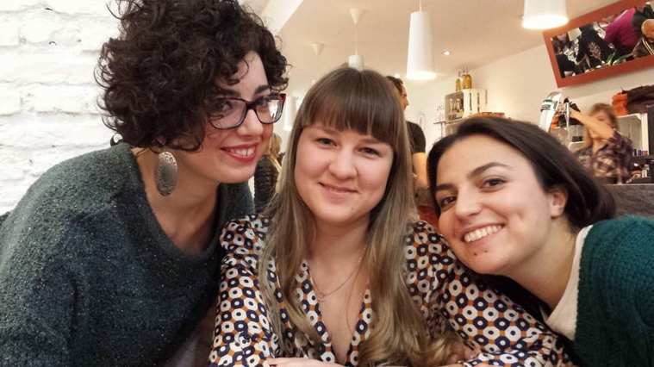
Приветливые, добрые. Много улыбаются, громко разговаривают. Здороваясь друг с другом, всегда обнимаются и целуются в обе щеки. Кстати, довольно мало знают о России. Все, что они знают, не соответствует истине. Например, они думают, что все русские невероятно богаты. Хотя, что меня крайне удивило, в Испании очень любят русских.

Что ты имеешь в виду?

Они хорошо к нам относятся. Вообще, как к нации. В Испании я наткнулась на одну газету, которая называется «El Pais». В каждом выпуске этой газеты 4-6 страниц отводится под новости о России. Где еще такое встретишь? В Испании кризис, а русские везут в страну деньги. Испанские компании строят аэропорты на островах, потому что русские любят отдыхать поближе к морю. И многие молодые испанцы хотят переехать в Россию. Там, говорят, деньги на деревьях растут.

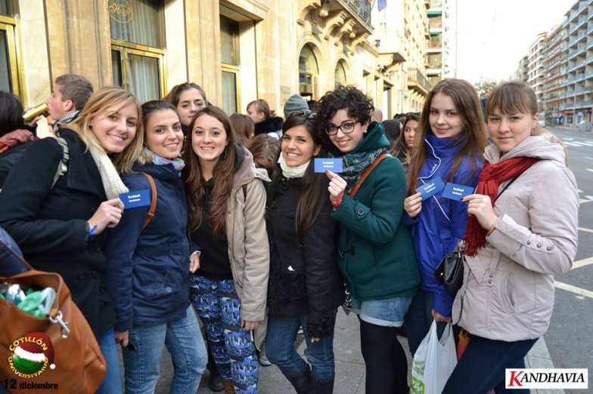
Смешно как А вообще понравилось тебе там? Посоветовала бы ребятам поехать?

Конечно! Даже не раздумывайте. Там интересно учиться! Настолько интересно, что студенты на парах вообще не сидят в социальных сетях, хотя повсюду есть wi-fi – сиди не хочу. Учеба учебой, конечно, но для меня это самый богатый опыт в плане выживания в другой стране. Всегда здорово расширить свои горизонты и проверить, на что ты способен. И, кроме того, в Испании очень красиво. Так что, дерзайте! Все двери открыты. Главное – набраться смелости и войти в них.

Анна Глухова

Над выпуском работали:
Статьи: Анна Глухова, Мария Ложкина, Анастасия Полякова
Редактор: Анна Глухова
Компьютерная верстка: Александр Копысов

